**Añadir Producto**

Para añadir producto damos clic en el botón Agregar Producto el cual nos dirige al formulario para diligenciar.

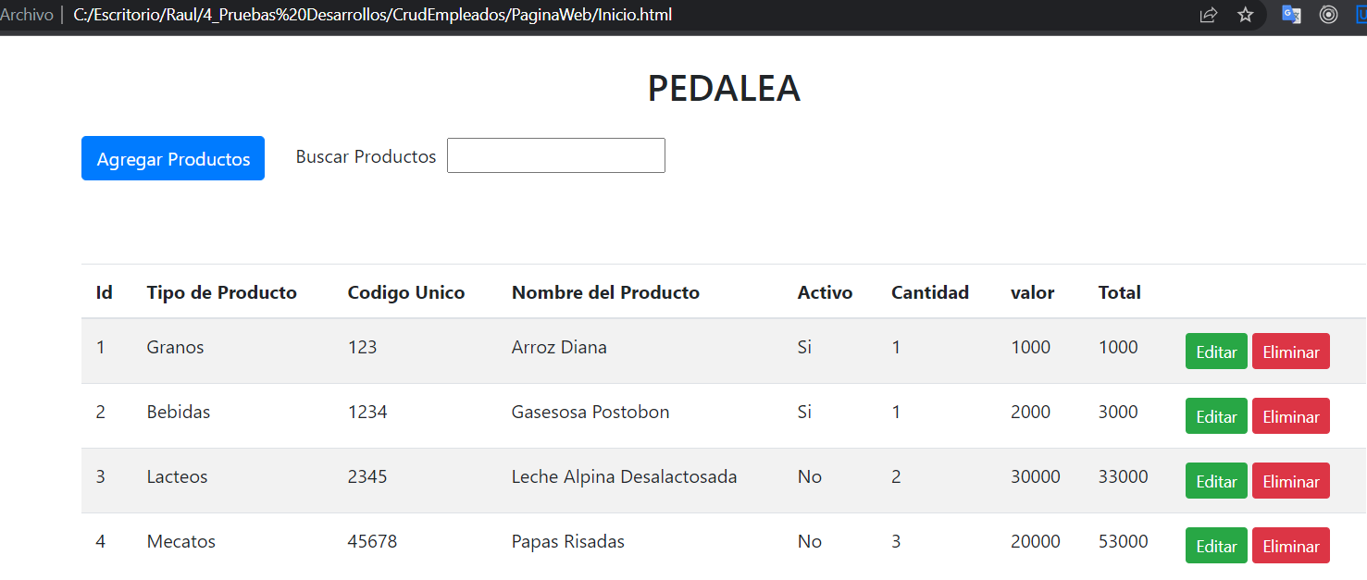

Formulario

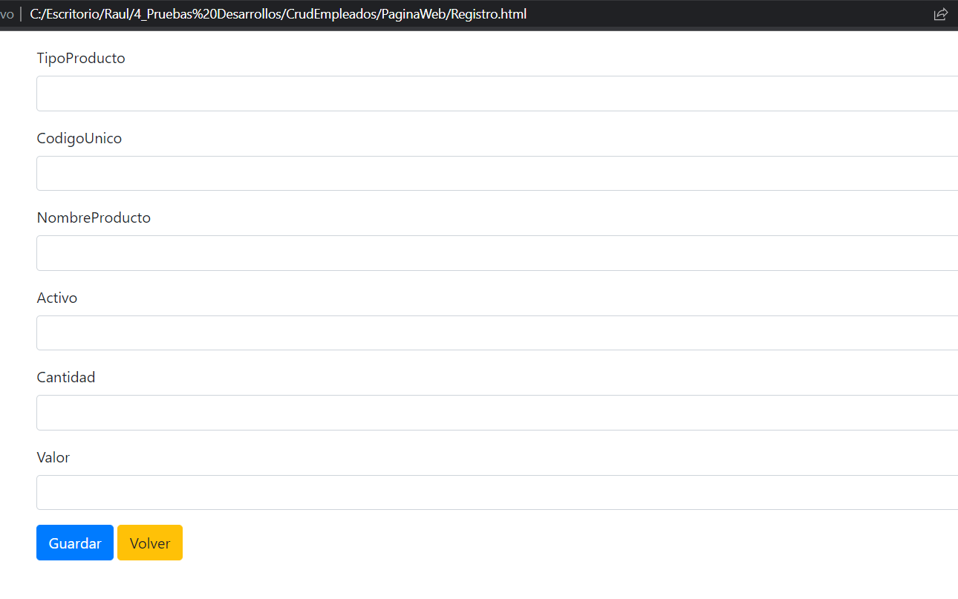

Diligenciamos el formulario y damos clic en el botón Guardar

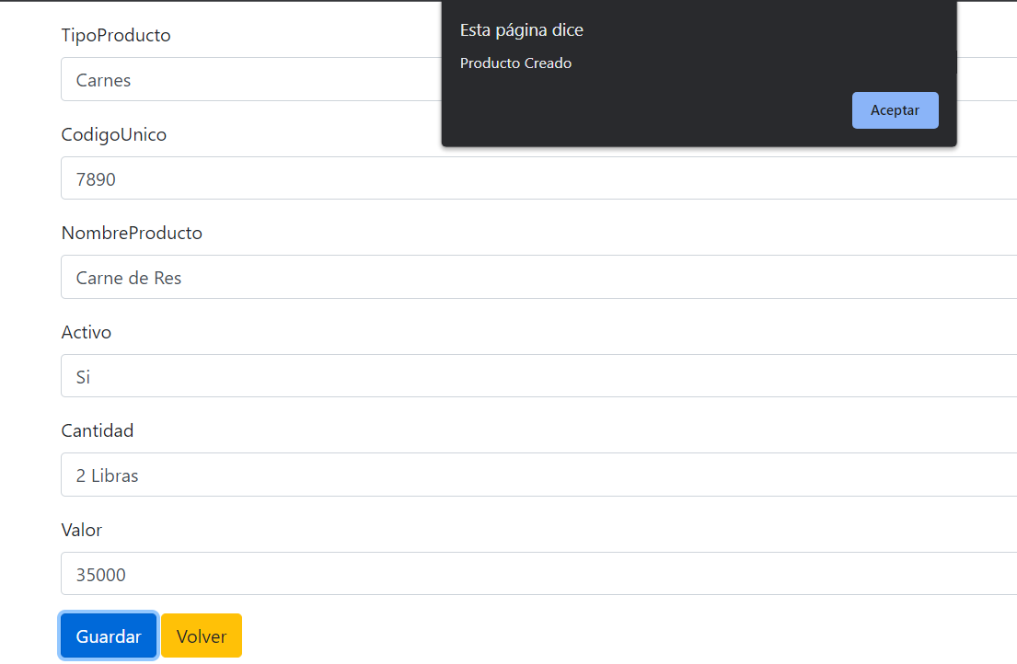

Si el proceso se realizó correctamente el sistema nos mostrara el mensaje indicando que el producto fue creado.

Al dar en clic en aceptar el sistema nos redirige a la pantalla principal en la cual nos muestra el listado de todos los productos con los nuevos productos añadidos.

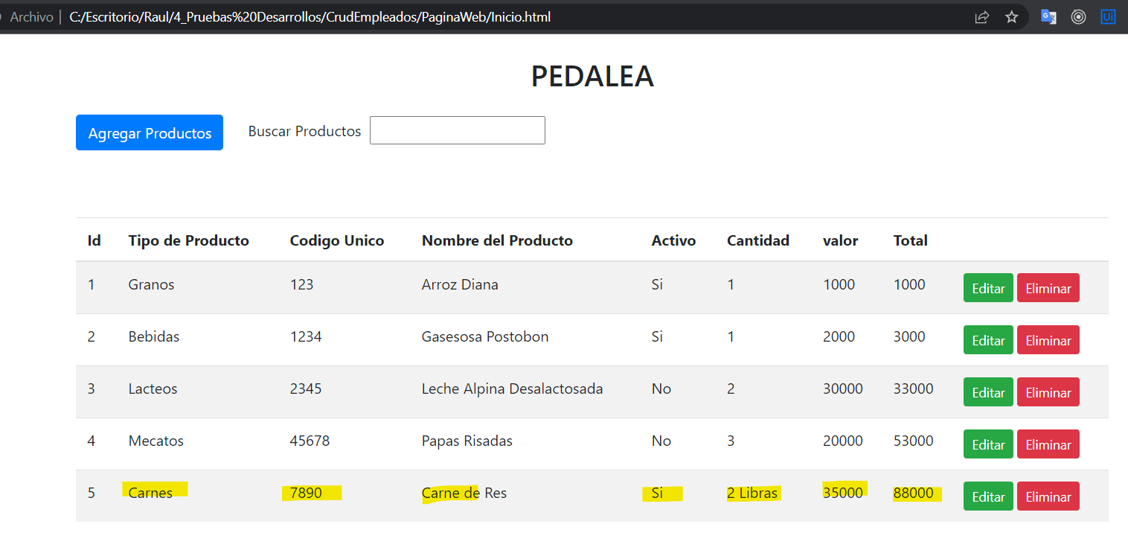

**Valor total**

El sistema está implementado para ir totalizando el valor de los productos, cada que se agrega un nuevo producto se actualiza su total.

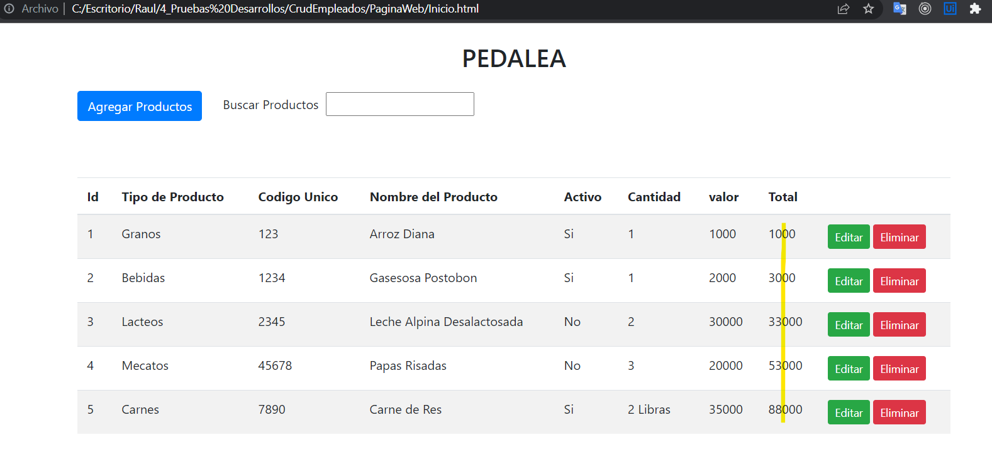

**Buscar Producto**

Podemos buscar productos registrados por medio del Id, para esto debemos ingresar el Id del producto en el input Buscar Productos.

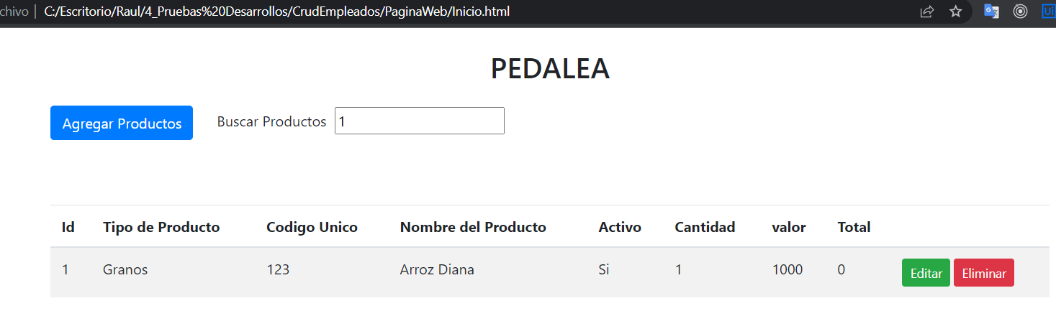

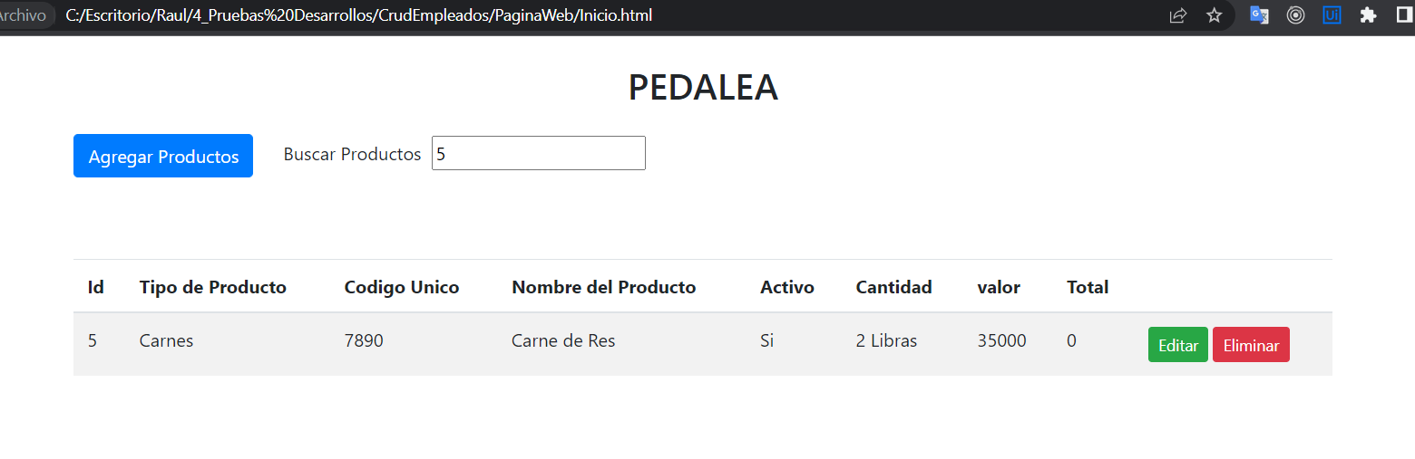

**Editar Producto**

Podemos Editar un producto pulsando en el botón Editar y cual nos lleva a un formulario que muestra el producto con la información a editar.

Para este caso vamos a editar el siguiente producto.

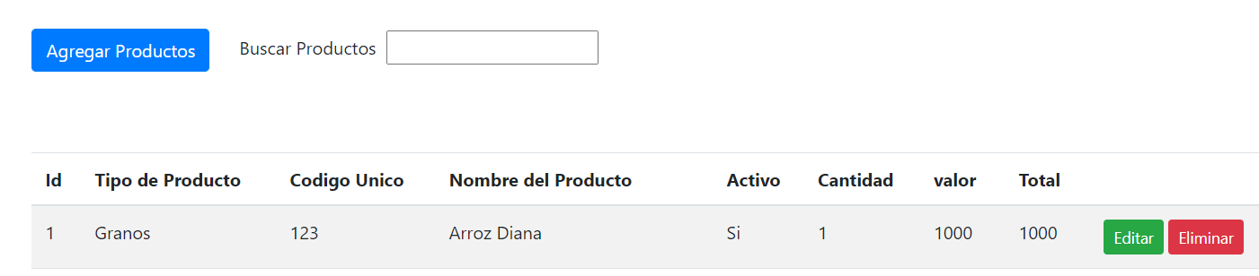

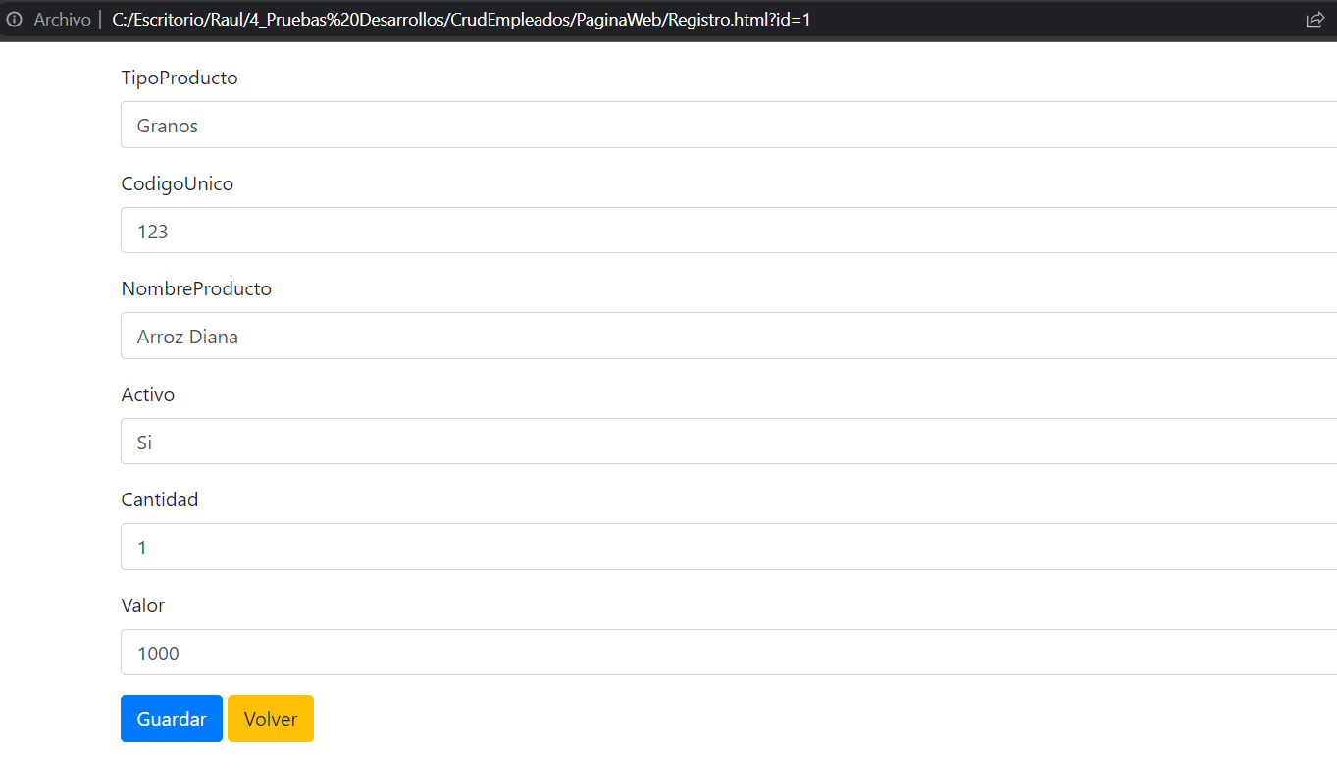

Vamos a editar el nombre del producto

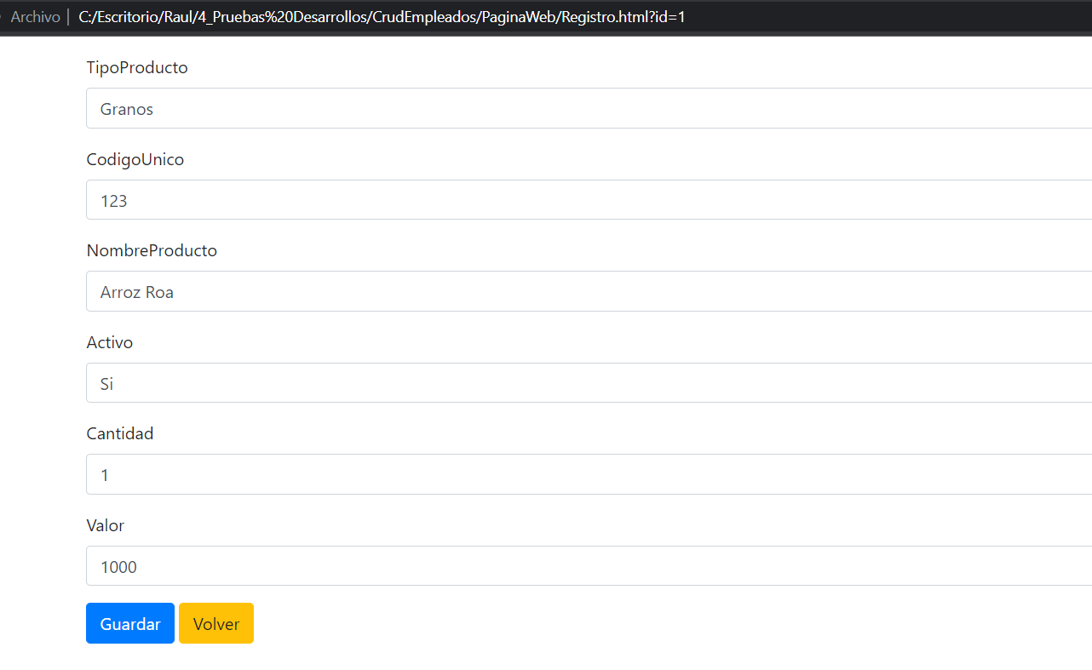

Guardamos los cambios pulsando el botón guardar

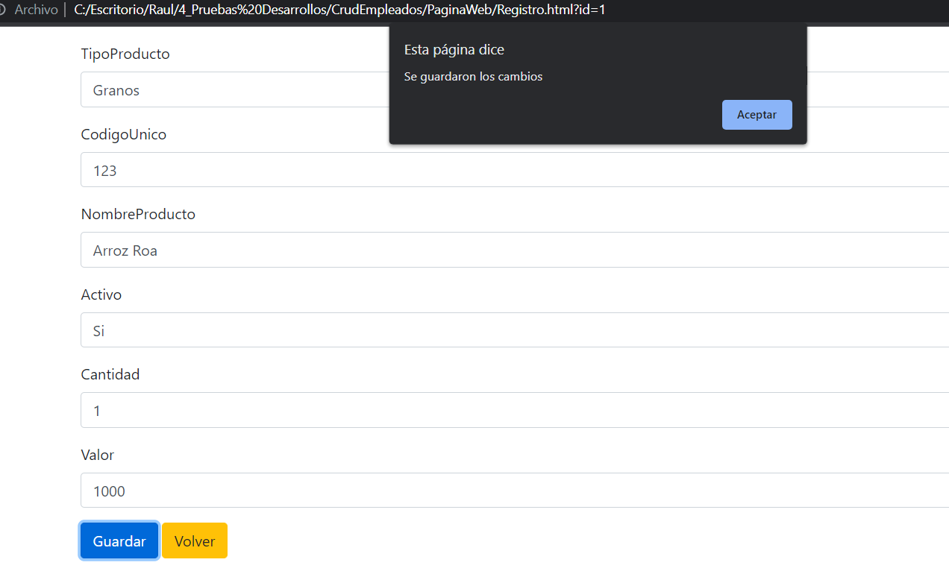

El sistema nos redirige a la ventana principal en la cual podemos evidenciar que el cambio se realizó de manera exitosa.

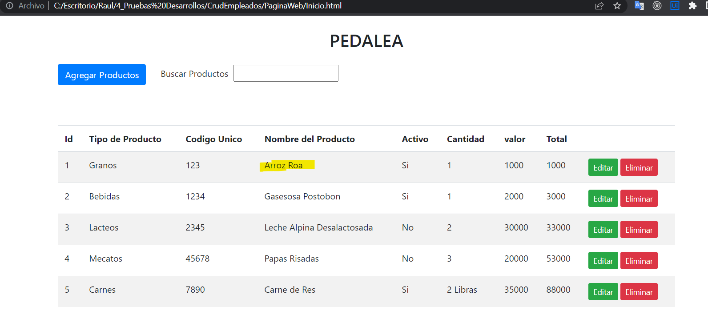

**Eliminar un producto.**

Para Eliminar un producto damos clic en el botón Eliminar

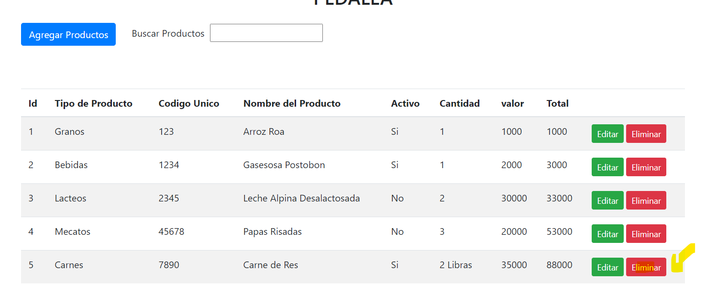

Si e proceso se realiza de manera exitosa el sistema nos mostrara su respectivo mensaje

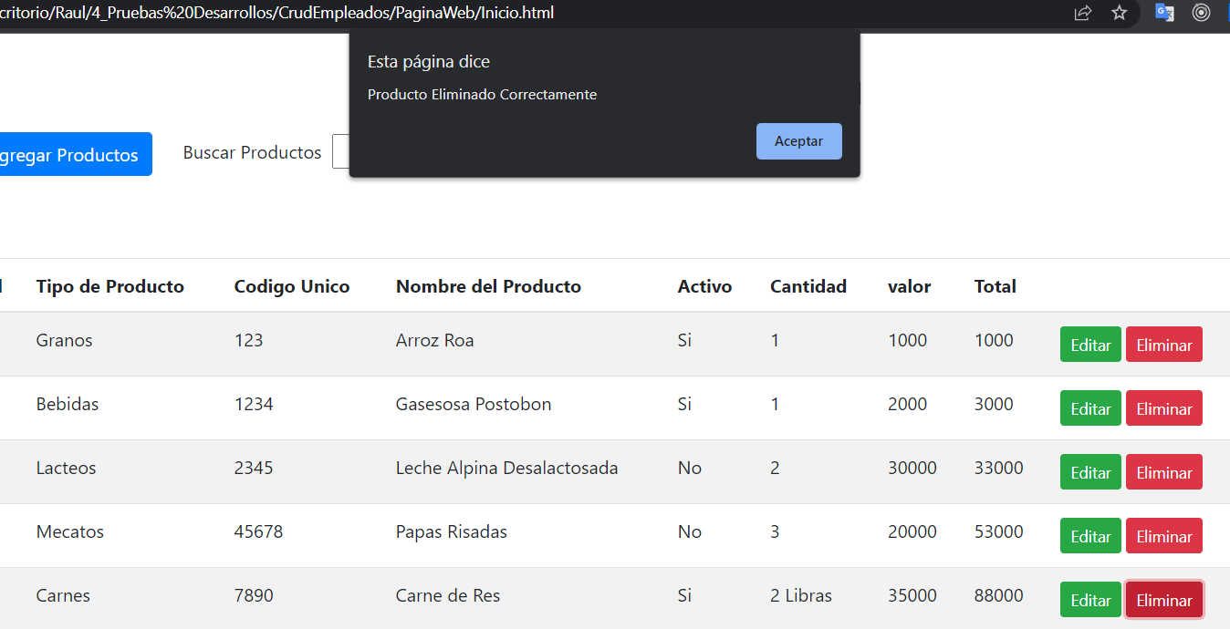

Y nos redirige a la pantalla principal en la cual podemos evidenciar que el producto ya no se encuentra y se actualiza el valor total de los productos.

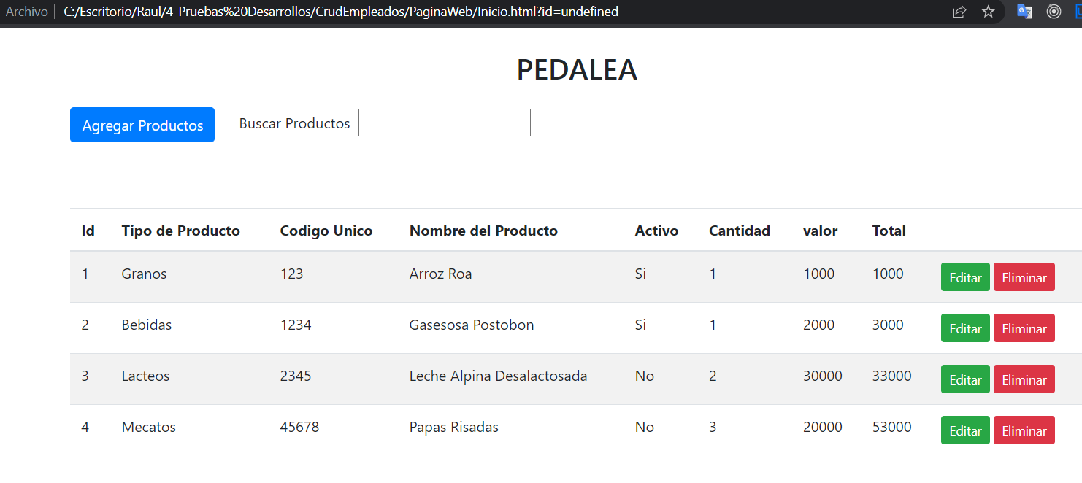

El sistema también tiene incorporado la trazabilidad de logs, cuando un proceso falla o se ejecuta con éxito queda registrado en la carpeta Logs.

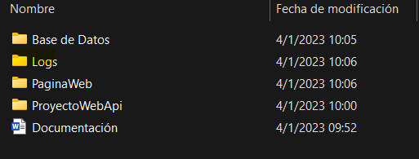

Para este debemos configurar la ruta que se encuentra en la clase Logs





Muchas Gracias